HALAMAN LOGIN
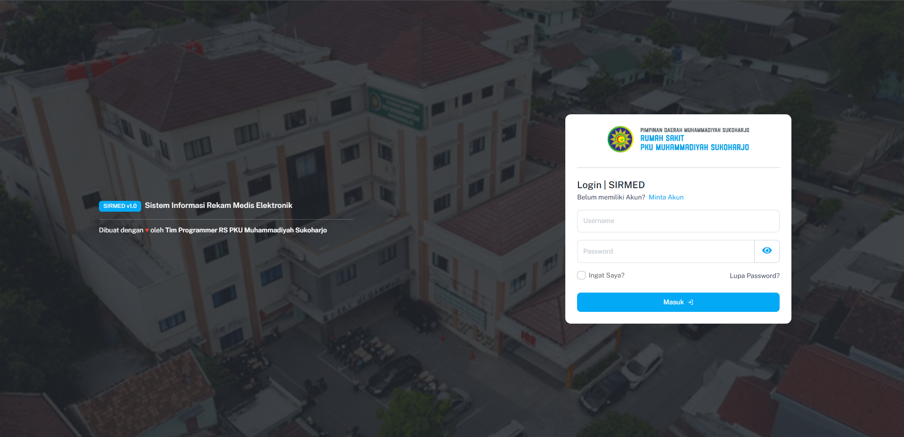
HALAMAN DASHBOARD
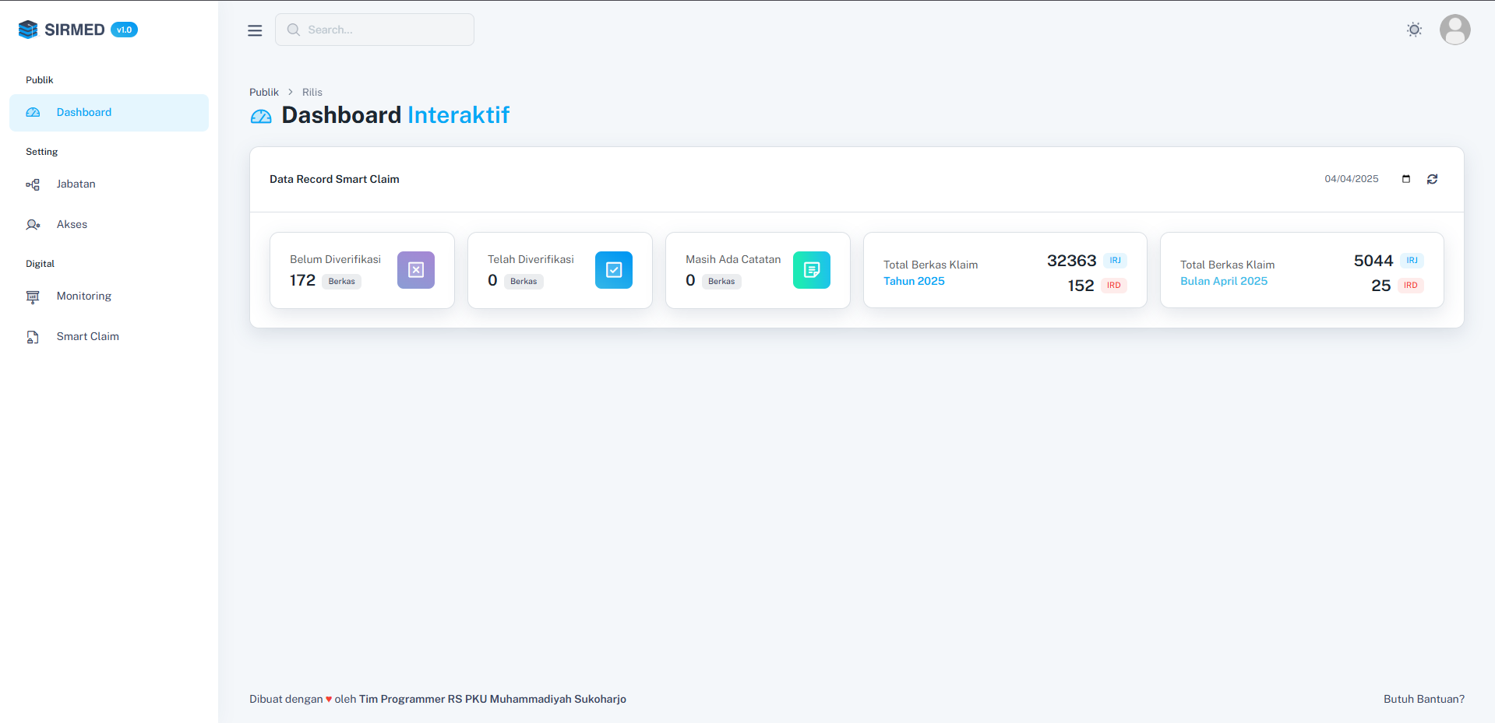
HALAMAN DIGITAL MONITORING
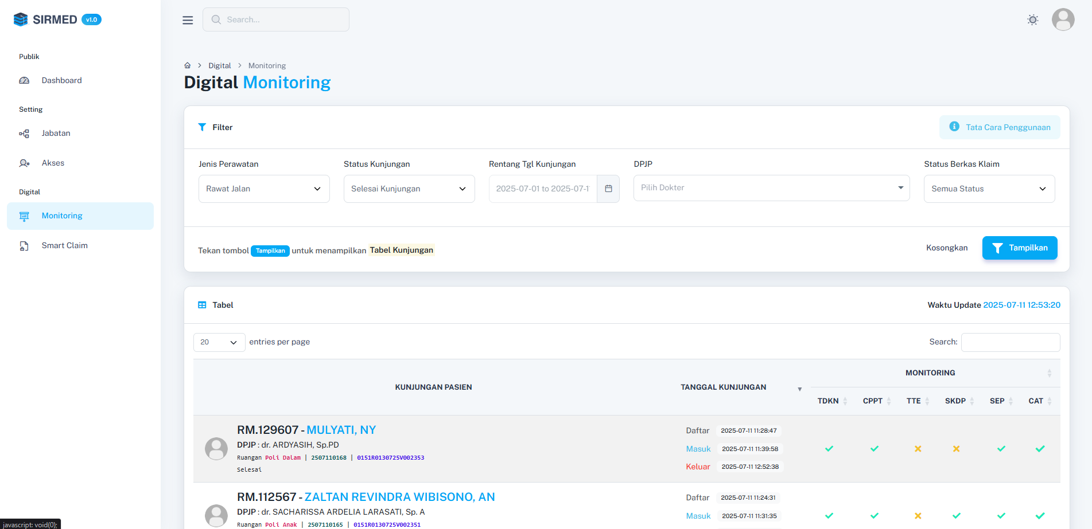
MONITORING BERKAS MELALUI HALAMAN DIGITAL MONITORING
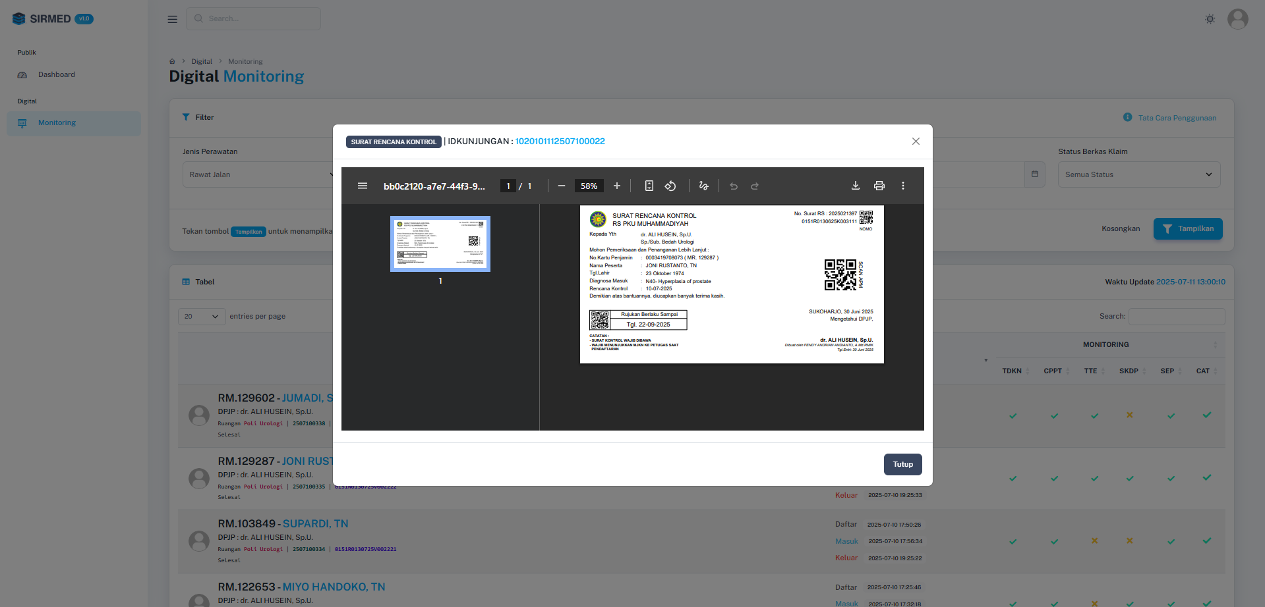
TANDA TANGAN ELEKTRONIK (TTE) OLEH DPJP
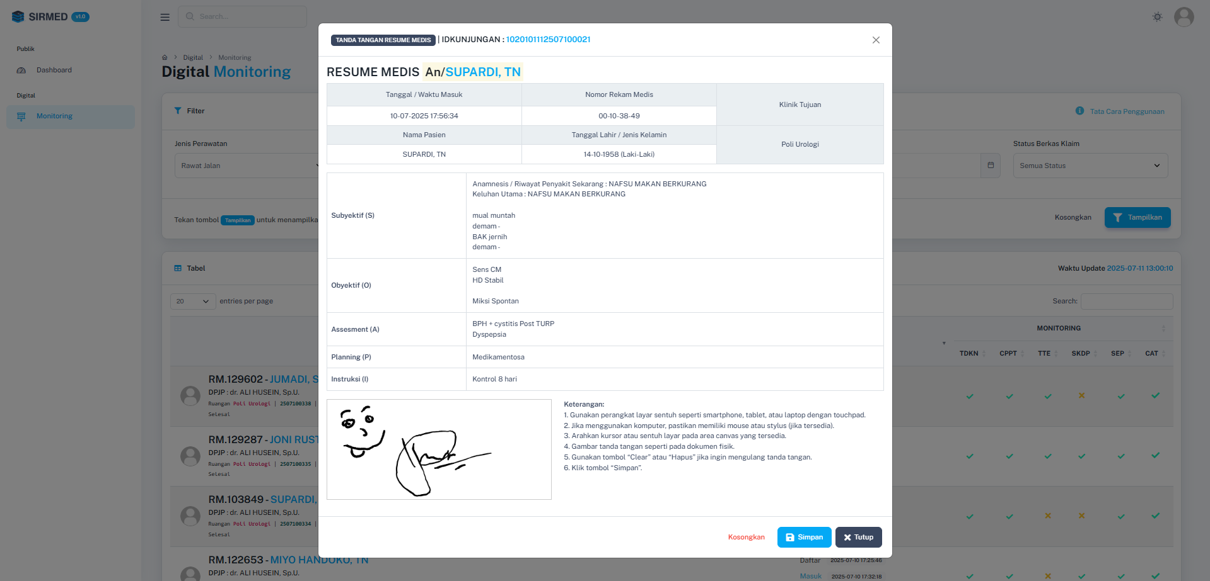
HALAMAN SMART CLAIM
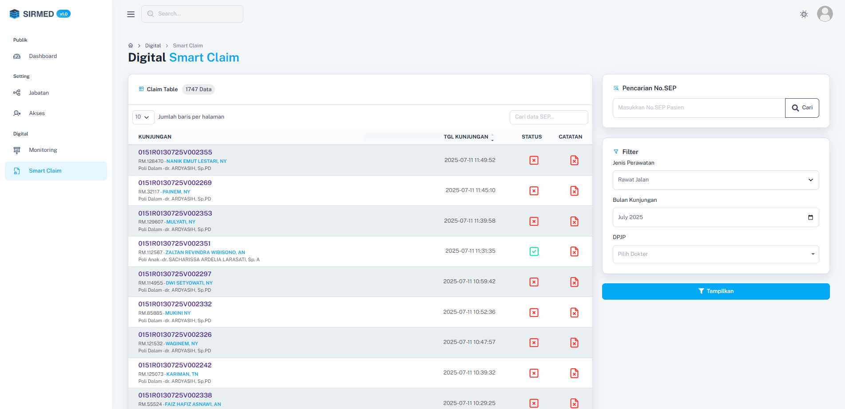
DETAIL SMART CLAIM
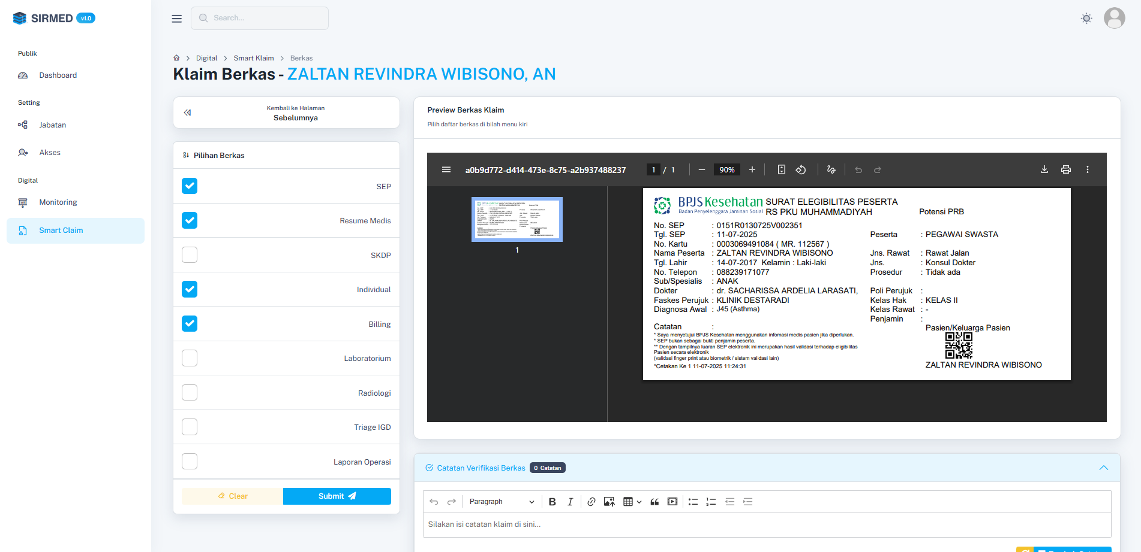

TAMPILAN KLAIM BERKAS KETIKA SUDAH SUBMIT NAMUN BELUM DIVERIFIKASI
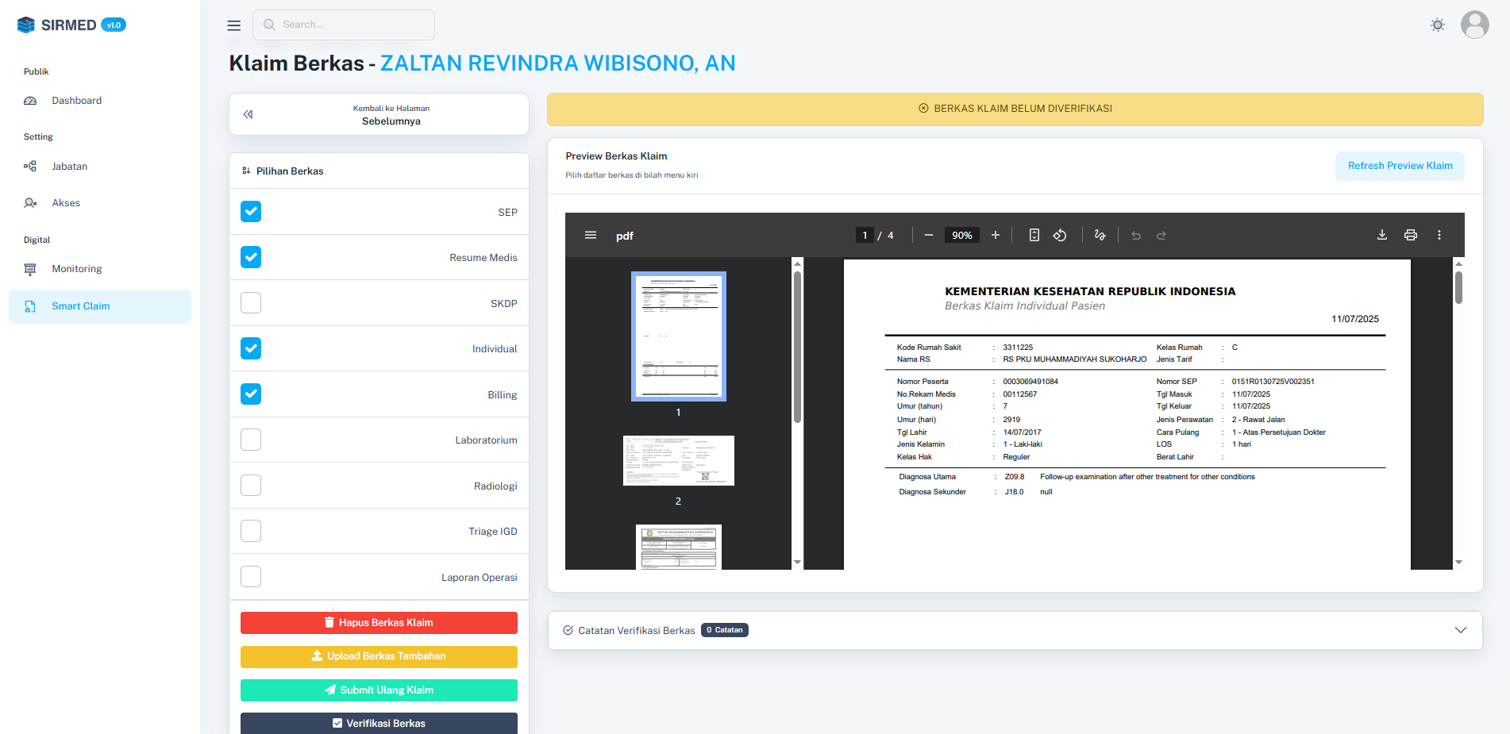
TAMPILAN KLAIM BERKAS KETIKA TELAH DIVERIFIKASI
